선교편지 69
4월에 드리는 아마존 선교편지

“너희는 귀를 기울이고 내게로 나아와 들으라 그리하면 너희의 영혼이 살리라 내가 너희를 위하여 영원한 언약을 맺으리니 곧 다윗에게 허락한 확실한 은혜니라” (사55:3)

사랑하는 선교의 귀한 동역자님께 주님의 이름으로 문안을 드립니다.
아마존 떼페선교지를 위해 함께 기도해 주시고 늘 도움을 주셔서 감사합니다. 아마존은 완연한 우기철로 접어 들었습니다. 매일 엄청난 비가 쏟아집니다. 이것 또한 대지에 부어주시는 하나님의 은혜임이 틀림없는 것 같습니다. 온 땅이 사막화가 되어 가고 있는 가운데 은혜의 단비를 통해 아마존이 유지되고 인류가 숨쉴 수 있는 산소를 공급하고 있다는 사실에 감사할 뿐입니다.
선교지 생명수 장로교회는 은혜 가운데 모두가 신앙생활을 잘하고 있습니다. 특히 어머니들을 위한 토요예배가 잘 정착하고 있습니다. 성경을 읽고 서로의 기도제목들을 나누며 좋은 교제의 시간들을 가지고 있습니다. 목요기도회 때는 신약을 통독을 하며 교회 전체적인 기도제목들과 인디오 선교를 위한 기도를 집중적으로 하고 있습니다. 3월 달에는 청소년 수련회를 가졌습니다. 올 해는 외부 강사나 단기팀의 도움 없이 교회 자체적으로 행사를 진행했습니다. 교회 전도사로 사역하고 있는 베드로와 아나 부부와 함께 청소년들이 프로그램을 만들고 강의안 계획을 만들고 기도회와 집회를 했습니다. 모두가 은혜 가운데 잘 마쳤습니다. 특히 이번 행사에는 상파울로에 있는 한 분 집사님께서선교지 청소년들을 위해 수련회 일체 진행 경비를 헌금해 주셔서 어려움 없이 잘 마칠 수 있었습니다.
4월 달에는 종려주일에 세례식을 가졌습니다. 올 해는 청소년 3명과 성인 1명이 세례를 받았습니다. 특히 성인인 마리아는 올 해 55세인데 교회 옆 나무 집에 살고 있습니다. 마리아는 대가족인데 식구가 30명 정도가 됩니다. 앞 뒤로 딸들과 사위들, 아들들이 살고 있습니다. 마리아의 자식들이 어릴 때부터 전도를 받아 교회를 다니며 신앙생활을 한 관계로 마리아도 교회에 나오기 시작했는데 올 해 드디어 세례를 받았습니다. 성 금요일에는 온 교우들이 함께 성찬식을 하며 주님의 죽으심과 고난을 묵상하는 시간들을 가졌습니다.
부활 주일에는 교회 아이들이 주님의 부활하심을 기뻐하며 감사하는 행사로 발표회를 가졌습니다. 찬양과 워십과 연주로 온 교우들과 함께 기뻐하는 시간을 가졌습니다. 특히 매 년 정기적인 행사의 일환으로 가난한 이웃들과 성도들의 가정을 위해 음식을 나누는 시간을 가졌습니다. 교회가 헌금으로 준비한 쌀, 식용유, 커피, 분유, 설탕, 소금 등을 포장해 이웃들에게 나누어 주고 교우들에게 나누어 주었습니다.
올 해는 저희에게 새로운 기도 제목이 생겼습니다. 새로운 밀림에 교회가 없고 복음을 듣지 못하는 지역에 교회를 개척하려고 합니다. 몇 년 동안 다니며 기도하며 성경책을 나누어 주던 마을인데 그곳 리더격인히베링유인 조로부터 교회를 세워 달라는 부탁을 받았기 때문입니다. 밀림인지라 나무로 예배당을 세우려고 합니다. 인디오 마을에 세운 지교회처럼 세우려고 하는데후원처와 교회를 찾고 있습니다. 하나님의 뜻 가운데서 좋은 동역자를 만날 수 있기를 기도해 주십시오.
올 해는 저희에게 또 다른 새로운 시도와 도전이 있는 해이기도 합니다. 특히 자녀인 하람이가 한국에서 신학대학교를 졸업하고 8월에 브라질로 돌아옵니다. 상파울로에서 브라질 장로교단 신학대학원에서 공부를 하고 안수를 받기로 기도 가운데 결정을 했습니다. 힘들고 어려운 결정을 했는데 모든 사역과 공부 가운데 주님의 은혜와 인도하심이 있기를 기도 부탁드립니다.
주님 안에서 늘 강건하시고 동역자님의 교회와 가정과 일터 위에 주님의 은혜와 성령님의 역사가 풍성하게 넘쳐 나시기를 진심으로 기도드립니다. 감사합니다.

2019년 4월 23일 아마존 떼페선교지에서
김영균, 김윤정, 하람 선교사 올림

아마존떼페선교지를 위한 기도제목
1. 꾸마루빠우삐슈나 인디오 마을의 마지하 부족들이 사는 척박하고 소외된 그 땅에 하나님의 나라가 세워지도록
2. 떼페 생명수 장로교회가 부흥해서 자립하여 아마존 선교를 잘 감당 할 수 있도록
3. 선교지 배가 아마존 선교를 위한 도구로 잘 사용될 수 있도록
4. 아마존 떼페선교지에 계속 영적인 부흥과 역사가 나타나도록
5. 새로운 밀림 마을에 제 2지교회를 개척할 수 있도록
6. 선교사 가정이 육신적으로나 영적으로나 건강하게 사역할 수 있기를

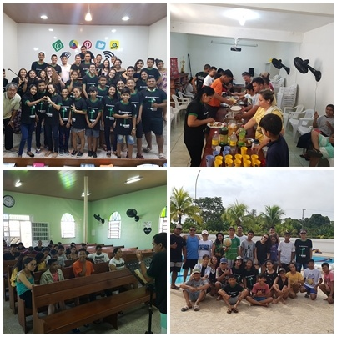
청소년 수련회

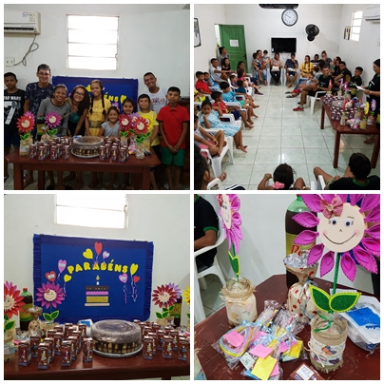
생일 잔치
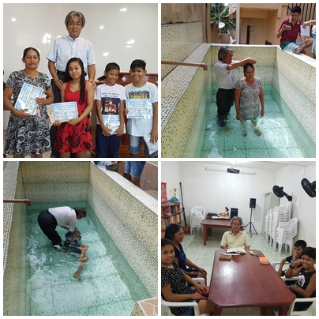
종려주일 세례식
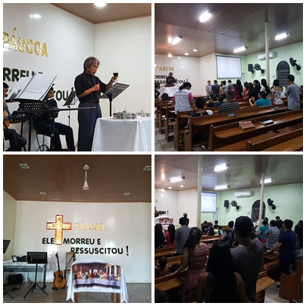
성 금요일 성찬식
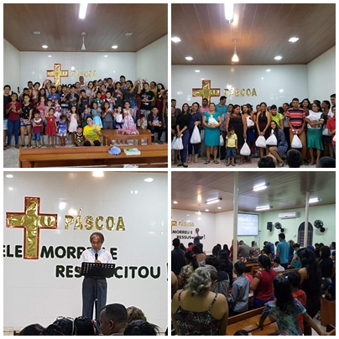
부활주일 예배와 행사

